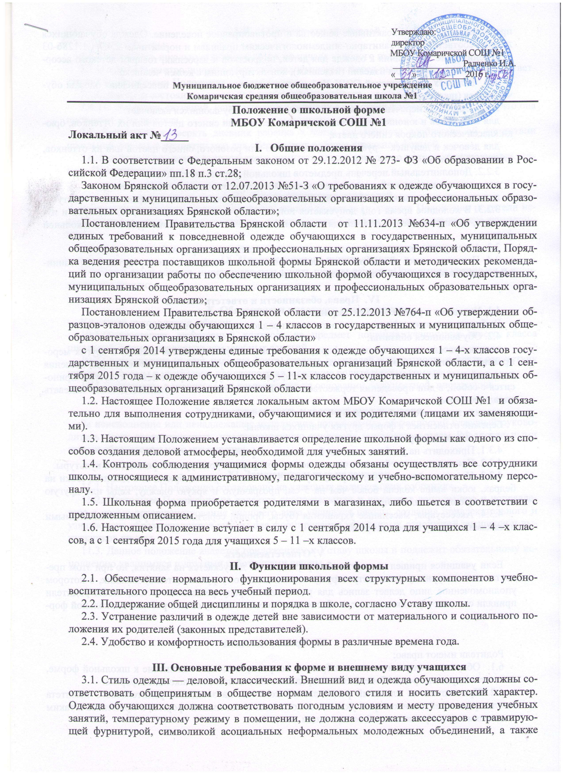

пропагандирующих психоактивные вещества и противоправное поведение. Одежда обучающихся должна соответствовать санитарно-эпидемиологическим правилам и нормативам 2.4.7/1.1.1286-03 «Гигиенические требования к одежде для детей, подростков и взрослых, товарам детского ассортимента и материалам для изделий (изделиям), контактирующим с кожей человека».
3.2. В МБОУ Комаричской СОШ № 1 устанавливается следующая повседневная одежда обучающихся (школьная форма):
3.2.1. Основной перечень предметов школьной формы обучающихся включает:
для мальчиков и юношей – рубашка (сорочка) белого или синего цветов или их оттенков, брюки классического покроя синего цвета;
для девочек и девушек – рубашка (блуза) белого или розового, синего цветов или их оттенков, юбка серого цвета.
3.2.2. Дополнительный перечень предметов школьной формы включает:
для мальчиков и юношей – жилет (текстильный или трикотажный), пиджак, галстук;
для девочек и девушек – брюки, жилет (текстильный и трикотажный), сарафан, жакет, галстук.
3.2.3. В холодное время года допускается ношение обучающимися джемперов, свитеров и пуловеров, преимущественно сочетающихся по цветовой гамме с основными предметами школьной формы.
3.3. Аксессуары: допускается ношение золотых и серебряных серег небольшого размера.
3.4. Педагогический состав работников школы должен показывать пример своим воспитанникам, выдерживать деловой стиль в своей повседневной одежде.

IV. Права, обязанности и ответственность
4.1. Учащиеся и родители имеют право:
Выбирать школьную форму в соответствии с предложенными вариантами.
4.2. Обучающиеся обязаны:
носить повседневную школьную форму ежедневно во время учебных занятий и других мероприятий, связанных с учебным процессом, за исключением времени, установленного для ношения парадной или спортивной формы; спортивная форма в дни уроков физической культуры приносится с собой; в дни проведения торжественных линеек, праздников школьники должны надевать парадную форму;
следить за чистотой своей формы;
бережно относиться к форме других учащихся школы.
4.3. Учащимся запрещено:
4.3.1. Приходить на учебные занятия без школьной формы.
4.3.2. Приходить на учебные занятия в спортивной форме кроме уроков физической культуры.
4.3.3. Носить майки, топики, шорты, блузы с глубоким вырезом, брюки или джинсы, юбки на бедрах, юбки выше колена более чем на 5 см, прозрачную и яркую одежду, кеды или другую спортивную обувь, шлепанцы.
4.3.4. Аксессуары, массивные украшения (бусы, броши, серьги, кольца, ремни с массивными пряжками) в школу носить запрещено.

V. Ответственность
Если учащийся пришел на занятия без формы, то он допускается на занятия, но при этом предоставляет дежурному администратору (учителю, классному руководителю) дневник, в котором уполномоченное лицо делает запись для родителей с предупреждением о том, чтобы родители приняли соответствующие меры, т.е. обеспечили приход в школу своего ребенка в школьной форме.

VI. Права родителей
Родители имеют право:
6.1. Обсуждать на родительских собраниях вопросы, имеющие отношение к школьной форме, выносить на рассмотрение Совета школы предложения в отношении школьной формы.
6.2. Приглашать на классный родительский комитет, на заседание родительского комитета школы родителей, дети которых уклоняются от ношения школьной формы, и применять к таким родителям меры в рамках своей компетенции.

VII. Обязанности родителей
Родители обязаны:
7.1.Приобретать школьную форму и обувь до начала учебного года.
7.2.Ежедневно контролировать внешний вид учащегося перед выходом его в школу в соответствии с требованиями Положения.
7.3.Следить за состоянием школьной формы своего ребенка.
7.4. Не допускать ситуаций, когда учащийся причину отсутствия формы объясняет тем, что она постирана и не высохла.
7.5. Ежедневно проверять дневник ребенка в части письменного сообщения об отсутствии школьной формы и принятии мер для обеспечения ребенка школьной формой.
7.6. Прийти на заседание родительского комитета класса, школы по вопросу неисполнения данного Положения.

VIII. Ответственность родителей
За ненадлежащее исполнение или неисполнение родителями данного Положения родители несут административную ответственность, определенную Советом школы в рамках его компетенции.

IX. Права классного руководителя
Классный руководитель имеет право разъяснить пункты данного Положения учащимся и родителям под роспись.

X. Обязанности классного руководителя
Классный руководитель обязан:
10.1.Осуществлять ежедневный контроль на предмет ношения учащимися своего класса школьной формы перед началом учебных занятий.
10.2.Своевременно (в день наличия факта) ставить родителей в известность о факте отсутствия школьной формы у учащегося, приглашать на заседание родительского комитета.
10.3.Действовать в рамках своей компетенции на основании должностной инструкции.

X. Ответственность классного руководителя
За неисполнение или ненадлежащее исполнение должностных обязанностей классный руководитель несет ответственность, предусмотренную трудовым законодательством РФ, локальными актами образовательного учреждения.

XI. Заключительные положения
11.1. Настоящее Положение согласовано на классных родительских собраниях.
11.2. Настоящее Положение не является окончательным и подлежит дополнению и исправлению с целью совершенствования внешнего вида учащихся школы, создания привлекательного и узнаваемого образа учащегося школы для формирования устойчивых отношений учащихся и выпускников школы.
11.3. Данное положение является приложением к Уставу школы и подлежит обязательному исполнению учащимися и другими работниками школы.

